实验目的
- 理解 DHCP 的工作机制与作用
- 掌握 DHCP 服务器角色的安装方法
- 学会配置 DHCP 作用域、地址池与排除范围
- 能够在客户端验证 IP 地址的自动获取效果

- 实验拓扑
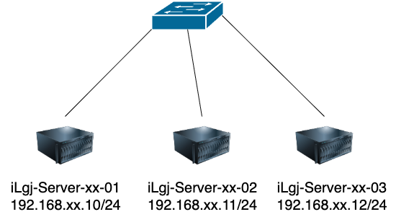

- 图中xx为学号

实验拓扑
按如上拓扑图部署好实验环境，在物理机 的vmware workstation中安装两台虚拟机iLgj-Server-xx-01 和 iLgj-Server-xx-02，具体要求见下表
机器名 | 系统版本 | 内存 | 硬盘 | CPU
iLgj-Server-xx-01 | Win2016 | 2G | 50G | 1核
iLgj-Server-xx-02 | Win2016 | 2G | 50G | 1核

四、网络配置
机器名 | IP | 子网掩码 | 网关 | DNS
iLgj-Server-xx-01 | 192.168.xx.10 | 255.255.255.0
iLgj-Server-xx-02 | 192.168.xx.11 | 255.255.255.0
iLgj-Server-xx-03 | 192.168.xx.12 | 255.255.255.0

五、实验需求
1）在虚拟机 iLgj-Server-xx-01 中安装 DHCP 服务器角色，并将安装结果截图
2）安装完成后，打开 DHCP 管理器，在 IPv4 下新建作用域，作用域名称设置为 Scopexx，将创建好的作用域截图。设置作用域地址池范围：
起始地址：192.168.xx.100
结束地址：192.168.xx.200
子网掩码：255.255.255.0
默认网关（可选）：192.168.xx.1
DNS地址：192.168.xx.10
完成后截图显示作用域属性
4）在作用域中添加排除范围（例如：192.168.xx.100 ~ 192.168.xx.110），截图显示排除设置结果
6）在虚拟机 iLgj-Server-xx-02 中打开网络适配器属性，将 IP 设置为“自动获取”
7）在 iLgj-Server-xx-02 中使用命令查看主机IP地址，并将结果截图
- 在 DHCP 服务器上配置DHCP保留，将192.168.xx.112指定分配给iLgj-Server-xx-03，并将配置截图
- 在虚拟机 iLgj-Server-xx-03中打开网络适配器属性，将 IP 设置为“自动获取”
- 在 iLgj-Server-xx-02 中使用命令查看主机IP地址，并将结果截图

实验总结
DHCP 的主要作用是什么？相比手动配置 IP 有何优势？
DHCP 的主要作用：
自动为网络中的主机分配 IP 地址、子网掩码、网关、DNS 等网络参数，实现集中管理和自动化配置。
相比手动配置 IP 的优势：
自动分配，减少人工配置工作量；
避免地址冲突与输入错误；
便于集中管理和动态回收 IP，提高地址利用率。

作用域、地址池与排除范围各自的作用是什么？
作用域：定义 DHCP 可分配的 IP 地址段。
地址池：作用域中真正用于发放给客户端的地址集合。
排除范围：在作用域内保留不给客户端分配的地址（如服务器、打印机等）。

实际部署中，如何避免 DHCP 与静态 IP 或其他地址池冲突？
将静态 IP 设置在排除范围外；
为固定设备设置“地址保留”；
合理划分网段，或在多子网环境中使用 DHCP Relay。

补充:

